

SARGADRON DETECTION

RECONOCIMIENTO INTELIGENTE DE SARGAZO

**Introducción:**

El sargazo a lo largo de los últimos años ha presentado un incremento de manera acelerada. Las nuevas tecnologías nos han permitido desarrollar mejores sistemas inteligentes para su detección. El sargazo es una planta marina que causa varios problemas en las costas. En estos se incluyen: obstáculos para la navegación, la salud de las personas, afectación en flora y fauna marina así como el impacto negativo en la industria turística y la economía costera, entre otros. Es importante tomar medidas para abordar estos problemas y encontrar soluciones sostenibles para el manejo del sargazo.

Utilizando visión por drones y aprendizaje automático para analizar imágenes y detectar la presencia de la planta marina. El sistema se entrenaría con un gran conjunto de datos de imágenes de sargazo y no sargazo para aprender las características que diferencian la planta marina de otros objetos en el océano. Principalmente se utilizarán cámaras remotas inalámbricas las cuales estarán sincronizadas con el software para la captación de las playas y pueda dar un resultado de su detección.

**Arquitectura y programación de sistemas:**

Para poder hacer uso de una IA es indispensable la utilización de sistemas programados acorde a lo que se requiera, por eso nuestro sistema cumple con este punto ya que nosotros programaremos dicho software. Relacionando los componentes, incluyendo su estructura, componentes, interfaces y mecanismos de comunicación. Mejorando de esta manera el rendimiento, escalabilidad, seguridad y mantenibilidad del software.

**Sistemas inteligentes:**

Utilizando métodos convolucionales para el procesamiento de datos que realizará la identificación del sargazo cuadro a cuadro y mejorar el rendimiento de los datos con entrenamientos. El sistema necesita datos para aprender y mejorar su rendimiento. Para esto utilizamos un dataset que ayuda con el aprendizaje convulacional por su uso de redes convencionales y clasificación binaria. La red neuronal convulacional extrae automáticamente características que luego se utilizarán para la clasificación de objetos con nuestra arquitectura propia funciona de manera eficiente para la comparación de los parámetros por esta razón se decidió trabajar con convolucionales.

**Sistemas distribuidos:**

Nuestro sistema depende de varios sistemas distribuidos desde nuestros propios servidores con buena conexión para evitar pérdida de datos en caso de falla de un servidor. Sistema de drones conectadas mediante sus cámaras IP mediante nodos ya que el espacio en las redes por ser clasificación binaria no es necesario un gran flujo de datos. Manejando los fallos y la recuperación de información que se pueda presentar realizando de manera automática. Principalmente en sus respaldos entre servidores o máquinas independientes con acceso a usuarios de diferentes rangos.

**Modular_Modelo_Gantt**

<https://app.asana.com/share/alumnosudg/modular/285530513852801/53b8d90db168b551313c00ff010585a0>

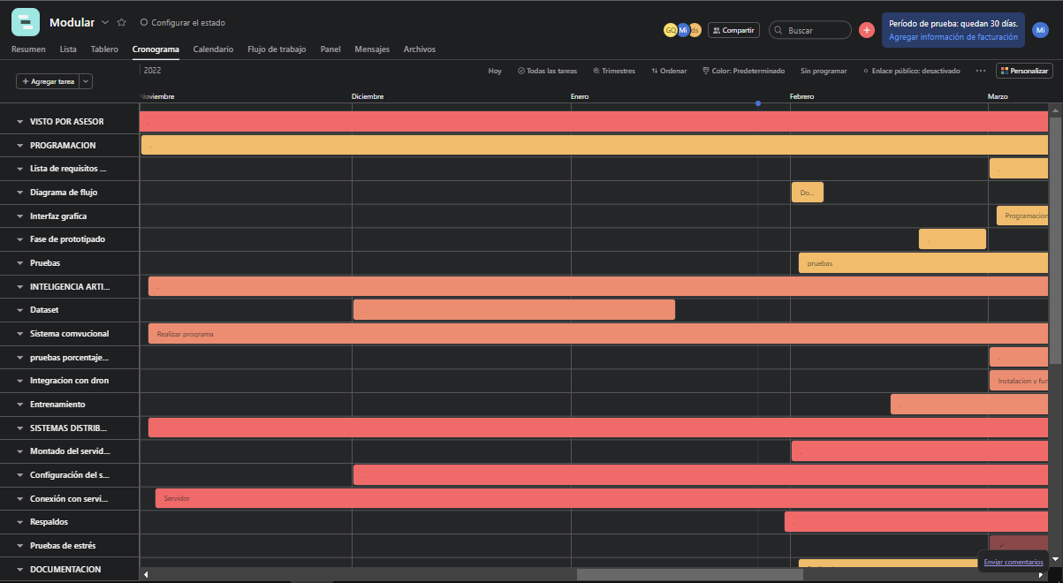

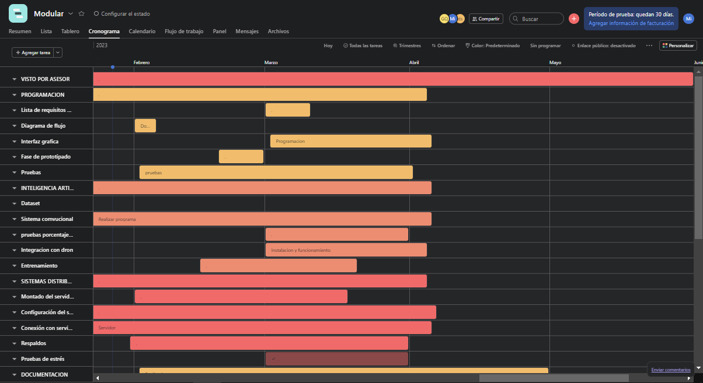

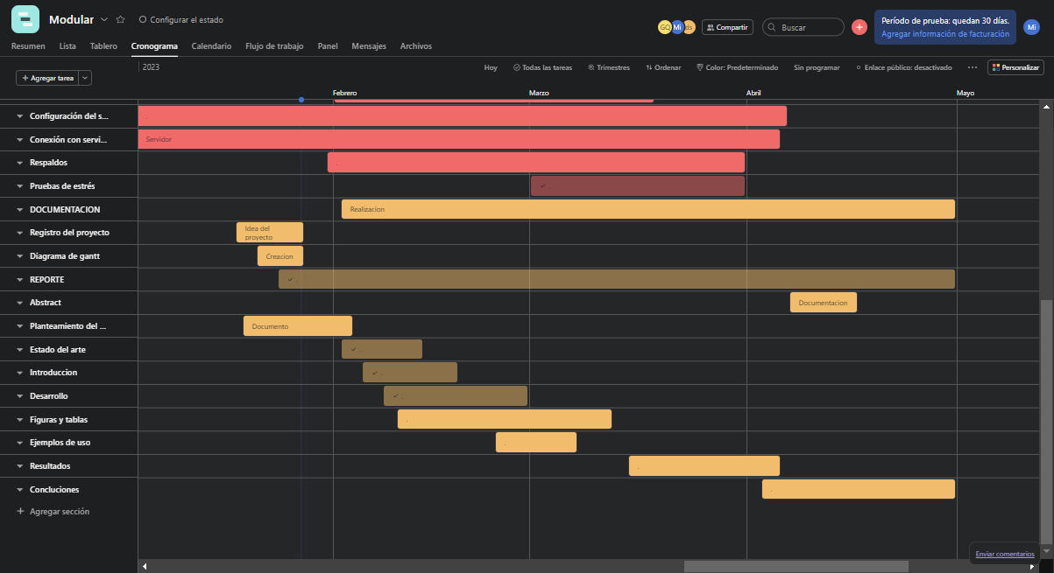

**Tareas a realizar por cada integrante**

| CASTRO CASTRO MIGUEL ÁNGEL | QUINTERO CERPA GUSTAVO DE JESUS | SÁNCHEZ ÁVILA DYLAN ANDRÉS |
| --- | --- | --- |
| PROGRAMACIÓN  Lista de requisitos mínimos  Diagrama de flujo  Interfaz gráfica  Fase de prototipado  Pruebas  DOCUMENTACIÓN  Registro del proyecto  Diagrama de gantt  REPORTE  Abstract | SISTEMAS DISTRIBUIDOS  Montado del servidor  Configuración del servidor  Conexión con servidor  Respaldos  Pruebas de estrés  DOCUMENTACIÓN  Planteamiento del problema  Estado del arte  Introducción  Desarrollo | INTELIGENCIA ARTIFICIAL  Dataset  Sistema convucional  pruebas porcentaje de error  Integración con dron  Entrenamiento  DOCUMENTACIÓN  Figuras y tablas  Ejemplos de uso  Resultados |